Муниципальное дошкольное образовательное учреждение детский сад
комбинированного вида №28 муниципального образования Усть-Лабинский район

«Как сохранить и укрепить
здоровье ребенка»

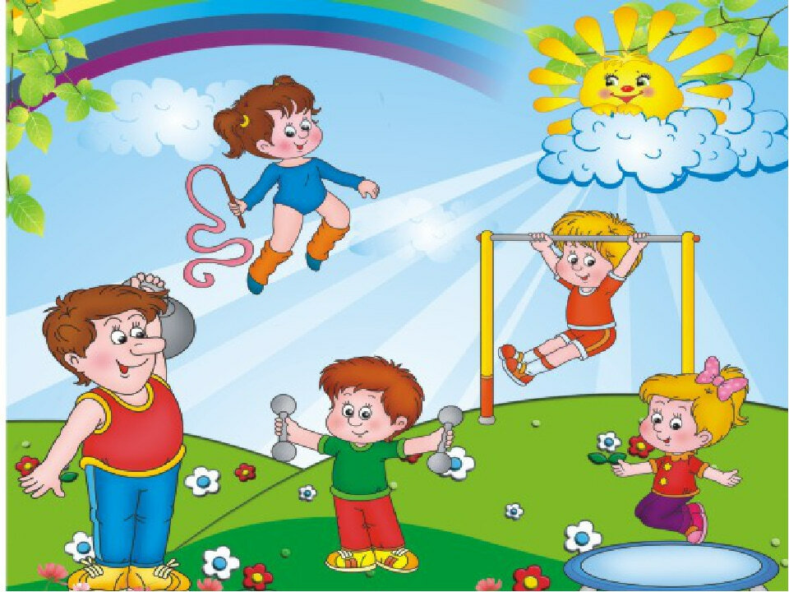
Подготовила инструктор по ФИЗО
Косикова И.С.
Ст.Воронежская

"Здоровье-бесценный дар,
потеряв его в молодости,не найдешь до самой старости"
Что влияет на здоровье ребенка? Образ жизни семьи, полезные и вредные привычки, уровень физической активности, соотношение нагрузок и отдыха, качество питания. Сегодня важно взрослым формировать и поддерживать интерес к здоровому образу жизни как у самих себя, так и у детей. Особенно это касается тех, кто с самых первых дней находится рядом с малышом, – его собственных родителей. Жизнь ребёнка полностью зависит от взрослых, которые заботятся о его здоровье, физическом развитии.

Укрепление здоровья детей должно осуществляться совместными усилиями

семьи и детского сада. При этом ведущая роль принадлежит дошкольному

учреждению, где ребенок проводит большую часть своего активного времени.
Следовательно, укрепление здоровья детей в дошкольных учреждениях – первостепенная задача педагогического и медицинского персонала.
Что нужно делать, чтобы быть здоровым? С древних времен было замечено, что закаливание способствует укреплению здоровья. Если вы, родители сейчас уделите достаточно внимания здоровью своего ребенка, то в будущем он обязательно оценит вашу заботу и внимание о нем, он навсегда будет вам благодарен за самый важный подарок в жизни каждого человека- здоровье…
Уважаемые родители не забывайте, что ключ к успеху в укреплении и сохранении здоровья вашего ребенка- в разумном физическом, интеллектуально-личностном развитии.
Оздоровление малыша должно включать в себя различные компоненты, совокупность которых можно назвать как «здоровый образ жизни» ребенка. Здоровье ребенка обеспечивается с помощью организации здорового образа жизни, компонентами которого являются:
Закаливание – одно из эффективных средств укрепления здоровья и профилактики заболеваний. Оно положительно действует на механизмы приспособления к холоду, жаре, ослабляет негативные реакции нашего организма на изменения погоды, повышает устойчивость к вирусным и бактериальным заражениям, создает прочный щит от простудных заболеваний и тем самым значительно продлевает срок активной творческой жизни человека. Закаливать свой организм необходимо каждому. Начинать закаливание лучше с раннего возраста. Основными природными факторами закаливания являются воздух, солнце и вода.
Утренняя гимнастика- Основная задача утренней гимнастики – укрепление и оздоровление организма ребенка. Движения, которые даются в утренней гимнастике, усиливают все психологические процессы: дыхание, кровообращение, обмен веществ, помогают развитию правильной осанки.
Дыхательная гимнастика: укрепляет дыхательную мускулатуру, улучшает кровообращение в верхних отделах дыхательных путей и повышает сопротивляемость к простудным заболеваниям, а также выносливость при физических нагрузках
Гимнастика в постели: Пробуждение детей происходит под звуки плавной музыки, громкость которой нарастает. Главное правило - исключение резких движений, которые могут вызвать растяжение мышц, перевозбуждение и, как следствие, головокружение. Длительность гимнастики в постели 2–3 минуты.
Воздушные процедуры: Практика показывает, что любое воздействие воздуха пониженной температуры оказывает полезный закаливающий эффект, тренируя вегетативные сосудистые реакции, т.е. улучшает физическую терморегуляцию.
Водные процедуры: Водные процедуры имеют более интенсивный закаливающий эффект, чем воздушные ванны. Умывание – самый доступный в быту вид закаливания водой. Детям младшего возраста рекомендуется ежедневно умывать не только лицо, но и руки до локтя.
Прогулка. Подвижные игры: Пребывание детей на свежем воздухе имеет большое значение для физического развития. Прогулка является первым и наиболее доступным средством закаливания детского организма. Она способствует повышению его выносливости и устойчивости к неблагоприятным воздействиям внешней среды, особенно к простудным заболеваниям. Незначительная усталость, вызываемая участием в подвижной игре полезна: систематически повторяясь, способствует приспособлению организма к повышенной физической нагрузке, увеличению работоспособности.
В нашем детском саду педагоги используют различные здоровье сберегающие технологии (создают безопасные условия пребывания и детей в ДОУ), в соответствии с возрастными, индивидуальными особенностями и гигиеническими требованиями, решают задачи соответствия учебной и физической нагрузки возрастным возможностям ребёнка. Их использование в образовательном процессе идёт на пользу здоровья воспитанников, защищает и сохраняет здоровье детей:
-Утренняя гимнастика в облегченном виде (ежедневно).
-Физкультурные занятия 2 раза в неделю.
-Прогулки ежедневно при температуре не ниже - 20С (ежедневно).
-Умывание прохладной водой (ежедневно 3 раза, т.воды +14,+16 С.
-Бодрящая гимнастика под музыку (ежедневно после сна).
-Ходьба по “тропинке здоровья ”(профилактика плоскостопия) ежедневно после сна.
Профилактика сколиоза (контроль над положением тела ребенка в течение дня, во время занятий, во время сна, во время приема пищи.)
Уважаемые родители, уделите обязательно внимание психическому здоровью - ведь счастлив тот ребенок, которому комфортно и уютно.
Режим дня ребенка, должен быть стабильным, гибким и динамичным, должен предусматривать разнообразную деятельность ребенка с учетом состояния здоровья детей и возрастных особенностей.
Русская пословица очень ярко иллюстрирует эту мысль немецкого учёного: «Деньги потерял – ничего не потерял, время потерял – многое потерял, здоровье потерял – всё потерял».

